## **HỆ THỐNG CẢNH BÁO AN TOÀN TRONG HẦM MỎ**

## **OVERVIEW**

Tài liệu này mô tả tập hợp các yêu cầu của hệ thống cảnh báo an toàn trong hầm mỏ. Hệ thống sử dụng các cảm biến môi trường để phát hiện nồng độ khí độc, áp suất hoặc các chỉ số nguy hiểm. Khi vượt ngưỡng, hệ thống sẽ đưa ra cảnh báo cục bộ bằng còi và đồng thời truyền tín hiệu về máy chủ để giám sát.

Mục tiêu:

· Phát hiện sớm nguy cơ trong môi trường hầm mỏ.

· Cảnh báo kịp thời bằng hai cấp độ: **Warning (Mức 1)** và **Danger (Mức 2)**.

· Gửi dữ liệu về máy chủ để giám sát và lưu trữ.

· Đảm bảo hệ thống hoạt động ổn định, dễ cấu hình và dễ sử dụng.

## **SYSTEM REQUIREMENT**

**SYS-1:** Hệ thống phải thu nhận dữ liệu từ các cảm biến khí và môi trường.  
 **SYS-2:** Hệ thống phải phân loại tín hiệu theo 2 mức cảnh báo (Warning và Danger).  
 **SYS-3:** Khi vượt ngưỡng Warning, hệ thống phải phát còi cảnh báo mức thường và gửi tín hiệu cảnh báo đến máy chủ.  
 **SYS-4:** Khi vượt ngưỡng Danger, hệ thống phải phát còi cảnh báo âm lượng cực đại và gửi tín hiệu nguy hiểm đến máy chủ.  
 **SYS-5:** Hệ thống phải truyền dữ liệu đến máy chủ qua giao tiếp không dây (UART/Wi-Fi).  
 **SYS-6:** Hệ thống phải hoạt động liên tục ≥ 8 giờ trong điều kiện thí nghiệm.  
 **SYS-7:** Hệ thống phải có khả năng tự kiểm tra (self-test) khi khởi động.  
 **SYS-8:** Hệ thống phải đảm bảo tính dễ sử dụng, cấu hình và giám sát.

## **SUBSYSTEM REQUIREMENT**

**SYS-1: Thu nhận dữ liệu**

· SYS-1.1: Cảm biến analog đọc tín hiệu khí độc (CH₄, CO).

· SYS-1.2: Cảm biến số (I²C) đọc áp suất, nhiệt độ, độ ẩm.

**SYS-2: Phân loại ngưỡng**

· SYS-2.1: Warning khi giá trị vượt ngưỡng cảnh báo

· SYS-2.2: Danger khi giá trị vượt ngưỡng nguy hiểm

**SYS-3: Cảnh báo cục bộ**

· SYS-3.1: Warning → còi phát âm thanh mức trung bình.

· SYS-3.2: Danger → còi phát âm thanh cực đại.

**SYS-4: Truyền dữ liệu**

· SYS-4.1: Warning/Danger phải gửi gói tin chứa ID thiết bị, loại cảm biến, giá trị đo, mức cảnh báo.

· SYS-4.2: Độ trễ truyền dữ liệu ≤ 2 giây.

**SYS-5: Độ tin cậy**

· SYS-5.1: Hệ thống hoạt động ≥ 8 giờ không gián đoạn.

**SYS-6: Tự kiểm tra**

· SYS-6.1: Kiểm tra ADC, I²C, UART, PWM khi khởi động.

**SYS-7: Khả năng mở rộng**

· SYS-7.1: Có thể thay thế cảm biến bằng loại công nghiệp mà không cần thay đổi lớn phần mềm.

## **SYSTEM ARCHITECTURE**

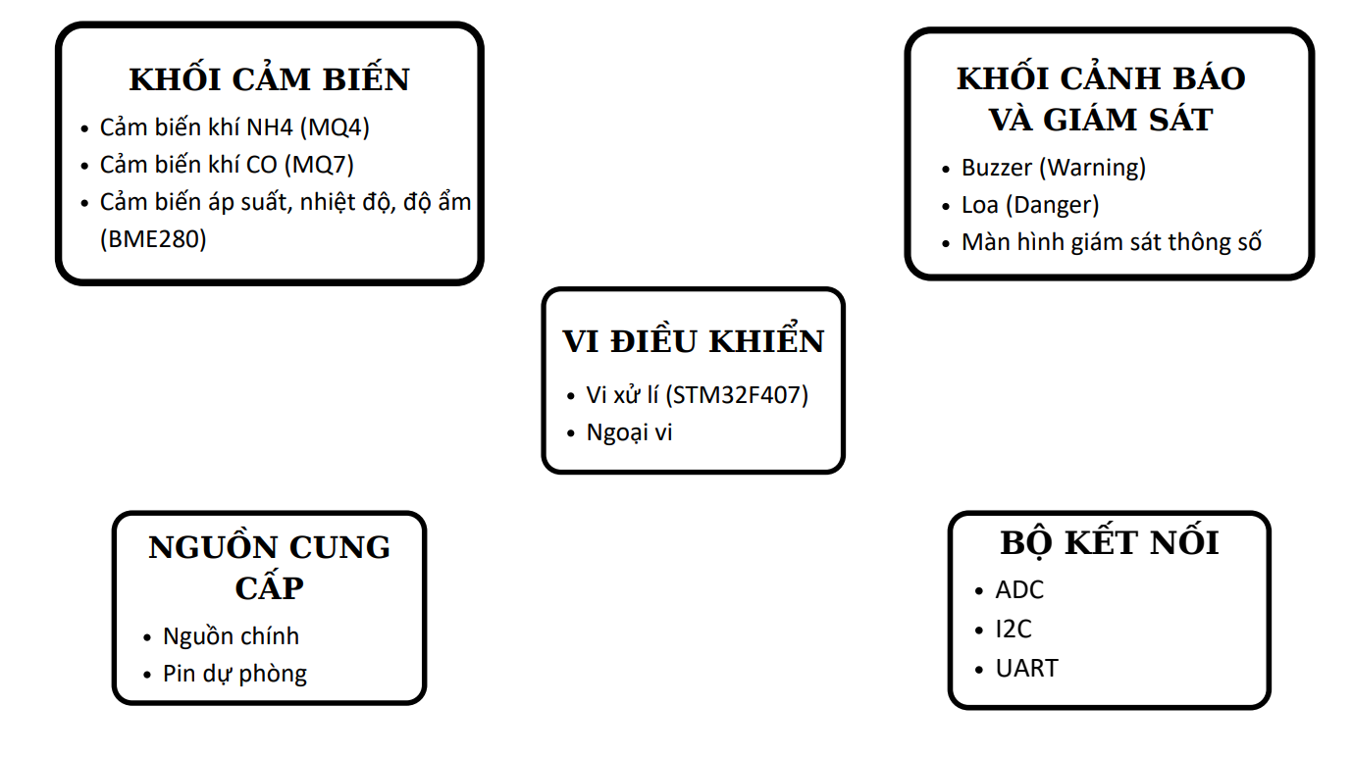

Hệ thống được chia thành các khối chính:

1. **Nguồn và bảo vệ** – Cung cấp nguồn 12V/5V, bảo vệ quá áp/quá dòng.

2. **Khối cảm biến** – Thu thập dữ liệu từ cảm biến analog (MQ-4, MQ-7) và cảm biến số (BME280 hoặc tương tự).

3. **Khối xử lý (STM32)** – Đọc dữ liệu cảm biến, phân loại mức, điều khiển còi và gửi dữ liệu.

4. **Khối cảnh báo** – Còi cảnh báo với 2 mức âm lượng.

5. **Khối truyền thông** – UART/Wi-Fi kết nối tới PC/Cloud.

## **USE CASE MODELING**

|  |  |  |  |
| --- | --- | --- | --- |
| **Use Case ID** | **Mô tả** | **Tác nhân** | **Kết quả** |
| UC-1 | Đọc dữ liệu cảm biến | Hệ thống | Có dữ liệu thô sẵn sàng xử lý |
| UC-2 | Phân loại mức (Normal/Warning/Danger) | Hệ thống | Gán trạng thái cho từng cảm biến |
| UC-3 | Phát cảnh báo Warning | Còi | Âm thanh mức thường + gói tin Warning |
| UC-4 | Phát cảnh báo Danger | Còi | Âm thanh cực đại + gói tin Danger |
| UC-5 | Gửi dữ liệu lên máy chủ | Hệ thống ↔ PC/Cloud | Gói tin xuất hiện trong ≤ 2s |
| UC-6 | Tự kiểm tra khi khởi động | Người vận hành | Báo PASS/FAIL từng thành phần |
| UC-7 | Cấu hình ngưỡng | Người vận hành | Ngưỡng mới được áp dụng |

## **HARDWARE REQUIREMENTS**

· **Nguồn**: Adapter 12V, hạ áp xuống 5V/3.3V cho vi điều khiển.

· **MCU**: STM32F4/F1 series, hỗ trợ ADC 12 bit, I²C, UART, PWM.

· **Cảm biến**: MQ-4, MQ-7 (analog), BME280 (I²C).

· **Cảnh báo**: Buzzer/Loa, ampli công suất nhỏ.

· **Truyền thông**: UART/Wi-Fi ≥9600 bps.

## **BẢNG TRUY VẾT REQUIREMENT – USE CASE**

|  |  |  |
| --- | --- | --- |
| Requirement ID | Nội dung Requirement | Use Case liên quan |
| SYS-1.1 | Hệ thống phải đọc dữ liệu từ cảm biến analog (CH₄, CO). | UC-1: Đọc dữ liệu cảm biến |
| SYS-1.2 | Hệ thống phải đọc dữ liệu từ cảm biến số (I²C). | UC-1: Đọc dữ liệu cảm biến |
| SYS-2.1 | Phân loại dữ liệu thành Normal/Warning/Danger. | UC-2: Phân loại mức |
| SYS-2.2 | Ngưỡng Warning khi vượt | UC-2: Phân loại mức |
| SYS-2.3 | Ngưỡng Danger khi vượt | UC-2: Phân loại mức |
| SYS-3.1 | Khi Warning → còi cảnh báo mức trung bình. | UC-3: Phát cảnh báo Warning |
| SYS-3.2 | Khi Danger → còi cảnh báo cực đại. | UC-4: Phát cảnh báo Danger |
| SYS-4.1 | Gửi gói tin cảnh báo (Warning/Danger) đến máy chủ. | UC-5: Gửi dữ liệu lên máy chủ |
| SYS-4.2 | Gói tin gồm ID, cảm biến, giá trị đo, mức cảnh báo. | UC-5: Gửi dữ liệu lên máy chủ |
| SYS-4.3 | Độ trễ truyền dữ liệu ≤ 2 giây. | UC-5: Gửi dữ liệu lên máy chủ |
| SYS-5.1 | Hệ thống hoạt động liên tục ≥ 8 giờ. | UC-6: Tự kiểm tra |
| SYS-6.1 | Kiểm tra ADC, I²C, UART, PWM khi khởi động. | UC-6: Tự kiểm tra |
| SYS-7.1 | Có thể thay thế cảm biến công nghiệp mà không cần thay đổi lớn phần mềm. | UC-7: Cấu hình ngưỡng |